**EXMO. SR. PRESIDENTE DA CÂMARA MUNICIPAL DE SUMARÉ**

É com muita alegria, honra e satisfação que encaminho a essa egrégia Casa de Leis a presente **MOÇÃO DE CONGRATULAÇÃO** para a Organização da Sociedade Civil **NISFRAM** pelos trabalhos sociais realizados há 19 anos no Município de Sumaré, em especial ao Projeto Mercadinho Solidário.

A NISFRAM teve sua fundação em 2001, seu nome faz referência às iniciais dos bairros Parque das Nações, Jardim Ipiranga, Jardim São Francisco e Jardim Maracanã, localizados em torno de sua sede, na região da Área Cura. Além disso, ela tem como visão a inclusão social, transformação das comunidades locais e valorização do potencial humano.

Entre os serviços que a Organização oferece gratuitamente a comunidade, destaca-se recentemente a criação do Projeto do “Mercadinho Solidário NISFRAM”. Essa ação consiste em disponibilizar alimentos às famílias em situação de vulnerabilidade conforme suas necessidades. A atuação do Mercadinho foi intensificada com a chegada da pandemia de COVID-19, sendo o total de 274 famílias atendidas mensalmente no período de agosto a dezembro de 2020.

Outro ponto a ser mencionado é que o “Mercadinho” possui diferencial em relação à doação de cesta básica, pois o fornecimento por si só de itens comuns da cesta esbarra no fato de que, cada família, nas suas mais diversas composições, possui necessidades diferentes e que não são contempladas pelas cestas, sejam elas laticínios, proteínas, perecíveis, hortifrútis, gás de cozinha, entre tantos outros, demonstrando que essa ação social é muito importante e garante alimentação para diversas famílias em nosso município.   
 Desta forma, diante de toda dedicação e empenho que estão sendo realizados no Mercadinho Solidário, faz-se necessário parabenizamos a NISFRAM e seus colaboradores, pois, como se observa, essa Organização da Sociedade Civil realiza grandes ações de inclusão social, ambiental e educativa.

Diante do exposto, requeiro, na forma regimental e, após ouvido o Plenário, que seja encaminhada a referida **MOÇÃO DE CONGRATULAÇÃO a NISFRAM.**

Sala das sessões, 29 de janeiro de 2021.

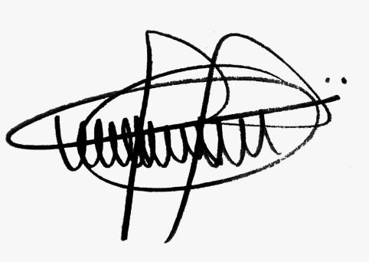

**Andre da Farmácia**

**Vereador**